**S75**

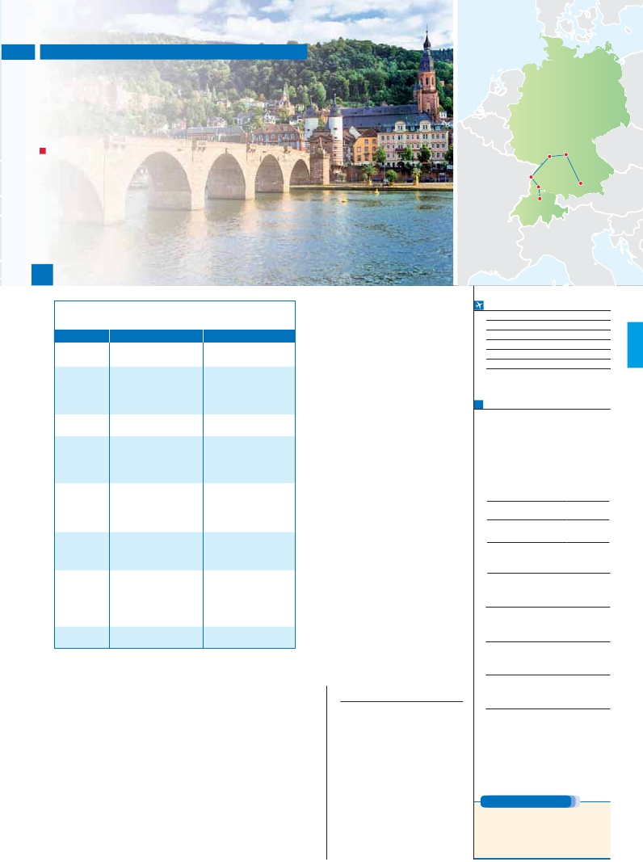

**Inicio Múnich - Fin Zúrich**

BAVIERA, RUTA ROMÁNTICA

Y SELVA NEGRA

**3** noches en Munich,**1** Heidelberg,**2** Friburgo y**1** Zurich

DOS OPCIONES

**1.** Media Pensión más:

Visita panorámica de Munich, Nurenberg, Rotemburgo, Heidelberg,

Baden baden, Estrasburgo, Friburgo, Stein am Rhein y Zurich.

Recorrido por la Ruta romántica y excursión a las cataratas del Rhin.

Degustación de cerveza en Munich.

**2.** Pensión Completa más:

Visitas incluidas en la opción 2

8 días ...desde 1.300 $ USA

**Heidelberg**

**Estrasburgo**

**Friburgo**

**Zurich**

**Rotemburgo**

**Munich**

SERVICIOS INCLUIDOS EN CADA OPCIÓN

**Día** **2:** Pensión C **1:** M. Pensión

**1**

**Munich**

**2**

-

**Almuerzo**

ruta a través de la Selva Negra. Llegada al hotel

**cena**

**FECHAS DE INICIO MUNICH**

**Mayo**          5   19

**Junio**           2    9   16   23   30

**Julio**           7   14   21   28

**Agosto**         4   11   18   25

**Septiembre**     1    8   15   22

**Octubre**        6

T. Baja   T. Media   T. Alta

**Munich**

Almuerzo con degustacion    Almuerzo con degustacion

**DÍA 6.** (Jueves)**SELVA NEGRA: FRIBURGO**

**Desayuno buffet**         **Friburgo**

-

**PRECIOS POR PERSONA $ USA en hab. doble**

**3**

**Munich**

**4**

Nuremberg

**Heidelberg (área)**

Almuerzo                   –

-

**Almuerzo**

-

**Cena** (1

**Opción 1** . . . . . . . . . . . . . . . . . . . . .   **1.300**

**Opción 2** . . . . . . . . . . . . . . . . . . . . .   **1.470**

Spto. habitación individual. . . . . . . . .    **420**

Temporada Media. . . . . . . . . . . . .    **100**

Temporada Alta. . . . . . . . . . . . . . .    **120**

Bono de anulación sin gastos . . . . . .     **30**

**5**

**Ciudad** **Baja   Media** **Alta**   **Spto.**

Heidelberg

Estrasburgo Almuerzo –

**Selva Negra**

**(Friburgo)**

**DÍA 7.** (Viernes)**FRIBURGO-CATARATAS**

**DEL RHIN-STEIN AM RHEIN-ZURICH**

**Desayuno buffet.**

gra. Saldremos hacia**Schaffhausen**

-

**NOCHES EXTRAS por persona en AD**

**Indiv.**

**Múnich........** **85**    **85 85 60**

**6**

**Friburgo**

**7**

**Zurich**

**8**

**Zurich**

Almuerzo                   –

Almuerzo                   –

**Almuerzo**                 **Stein am Rhein**.

Su encanto se debe principalmente a su bien

conservado casco antiguo. Terminaremos

nuestra jornada en**Zúrich**

**Cena**

**DÍA 8.** (Sábado)**ZURICH**

**Desayuno buffet.** A la hora indicada traslado al

servicios.

**Zurich.........**   **130 130 130 70**

**HOTELES previstos o similares**

**Munich:**    Feringa Park****

Holiday Inn E Messe***

www.hiexpress.com

**Heidelberg:** Best W. Leoso ****

**(Área)**

NH Weinheim ****

www.nh-hoteles.es

**Friburgo:**   Stadt Freiburg ****

Hotel Silberkönig 4****

**DÍA 1.** (Sábado)**MUNICH (Baviera)**

Llegada a**Múnich**

**Cena**

**DÍA 2.** (Domingo)**MUNICH (Baviera)**

**Desayuno buffet. Visita de la ciudad** de

-

Miguel.**Almuerzo**

**Cena**

alojamiento.

**DÍA 3.** (Lunes)**MUNICH (Baviera): Excursión**

**opcional al Castillo de Neuschwastein**

**Desayuno buffet.**

la posibilidad de hacer la preciosa excursión

**Cena** -

jamiento.

**DÍA 4.** (Martes)**MUNICH-NUREMBERG-**

**RUTA ROMÁNTICA-HEIDELBERG (Área)**

**Desayuno buffet**             **Núremberg**.

-

**Almuerzo**                    -

-

ción hasta**Heidelberg**. Llegada.**Cena**

alojamiento.

**DÍA 5.** (Miércoles)**HEIDELBERG (Área)-**

**ESTRASBURGO-SELVA NEGRA-FRIBURGO**

**Desayuno buffet**

-

-

do. Seguimos nuestra ruta hasta**Estrasburgo**

**INCLUIDO EN EL TOUR**

**Traslados:** aeropuerto-hotel-

aeropuerto.

**Comidas y visitas incluidas** ver en el

cuadro de servicios incluidos.

**Visitas con guía local:**

Heidelberg.

**Visitas explicadas por nuestro guía**

**correo:**

**Estancia en hoteles** indicados o

similares.

**Seguro de viaje Mapfre Asistencia.**

**Wiﬁ gratis** en los autopullman durante

el circuito.

**Auriculares incluidos del 2º al 7º día**

**ambos inclusive.**

**Zurich:**    Novotel City West ****

www.novotel.com

Movenpick ****        Aeropuerto

**NOTAS**

**PRE O POST VIAJE**

Si lo desea, añada 3 días extras en Madrid o Lisboa,

o participe en un tour por Andalucía de 5 días.

**Madrid ....................** **3** d /**2** n desde**290 $** ver pág. 247

**Lisboa .....................** **3** d /**2** n desde**410 $** ver pág. 248

**Andalucía y Toledo. 5** d /**4** n desde**800 $** ver pág. 249

**97**